二次报价操作流程
- 【投标人操作】及时登陆至<信阳市公共资源交易系统>，打开“报价参与”菜单。选择需要参与报价的标段。
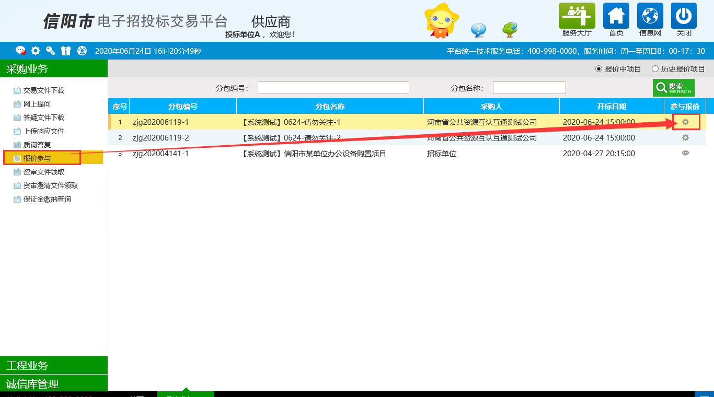
- 【投标人操作】及时关注“二次报价剩余时间”如果显示状态为“未开始”，表示评委组长还未开始二次报价。如果已经显示倒计时（默认20分钟），则需要在倒计结束时间前完成二次报价，否则视为放弃投标！！！
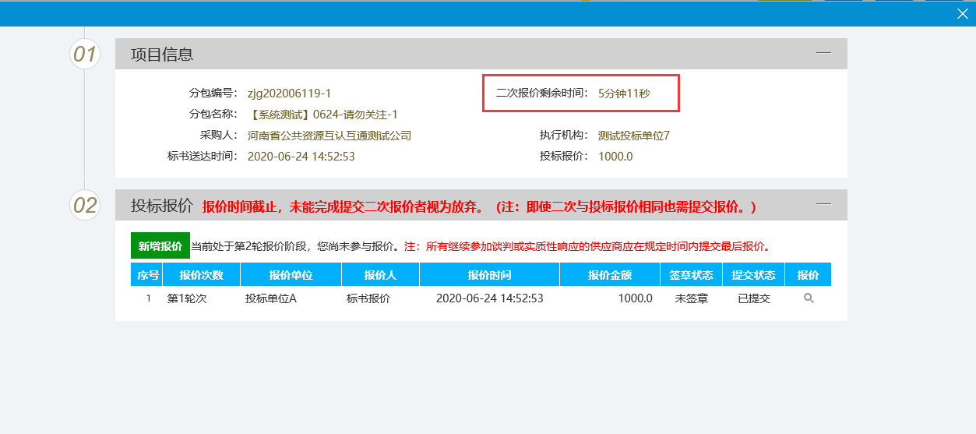
- 【投标人操作】①点击“新增报价”输入报价金额（报价必须和《开标一览表》报价单位一致，可以指总价、单价或费率）；②点击“保存报价”；③进行电子签章；④点击“提交报价”（每次修改报价必须点击保存报价按钮再签章，提交前务必确认报价和签章表报价一致！！！）。
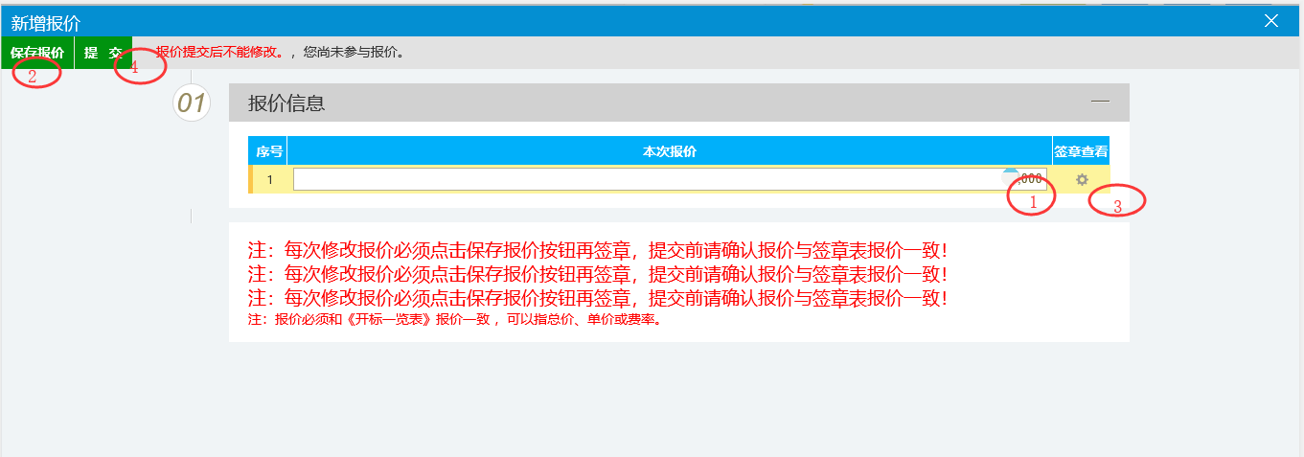
- 【投标人操作】报价的机会只有一次，提交后将不能修改，完成后检查“第2轮次”的报价是否显示已签章，已提交，则表示二次报价完成。如图：
